Муниципальное дошкольное образовательное учреждение
детский сад «Сказка» города Николаевска Волгоградской области

Утверждено:
Заведующий МДОУ «Сказка»
______________ Т.В. Меденцова

Конспект НОД в группе раннего возраста на тему
«Сказка «Колобок»
/в рамках проведения недельного театрализованного фестиваля «В гостях у Сказки» /

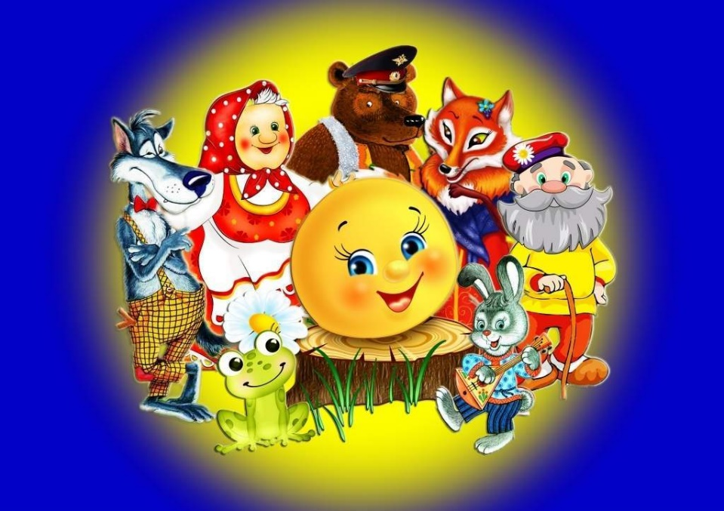

Подготовила и провела:
Воспитатель: Коноваленко А.В.

13.05.2021 год
Задачи:
Закрепляем знания детей о русской народной сказке «Колобок».
Учить беседовать по содержанию сказки.
Закрепляем знания о форме круга.
Формировать желание и умение повторять слова из текста.
Развивать память, зрительное внимание, наблюдательность, умение выполнять различные игровые задания.
Развиваем продолжительный ротовой выдох «У».
Воспитывать умение слушать сказку, сопереживать героям.
Тип занятия: игра – сказка.
Участники: дети.
Методы и приемы работы с детьми:
Игровой (использование сюрпризных моментов)
Наглядный (использование атрибутов сказки)
Словесный (напоминание, указание, опросы, индивидуальные ответы детей)
Оборудование:
Игрушки: бабка и дедка;
Мыльные пузыри, маски персонажей.
Предварительная работа: чтение и пересказ сказки «Колобок».
Планируемый результат:
Дети проявляют интерес к участию в совместных играх, с интересом следят за развитием действий в показе сказки. Участвуют в обсуждении, отвечают на вопросы.
Ход занятия:
Дети сидят полукругом на стульчиках.
Воспитатель: Ребята, к нам сегодня в гости прикатился герой из сказки. Помогите мне отгадать, как его зовут, из какой он сказки?
Дети: Колобок!
Воспитатель: Все, мы, хорошо знаем эту сказку. Давайте еще раз ее
послушаем!
Рассказ сказки.
Жили-были дед и баба
На полянке у реки
И любили очень-очень
Из сметаны колобки.
Попросил старик старушку:
Испеки мне колобка.
Бабка тесто замесила
Колобка она слепила.
В печь его поставила,
Там его оставила.
Вышел он румян, пригож
И на солнышко похож.
Он остыть хотел немножко
И уселся на окошко .
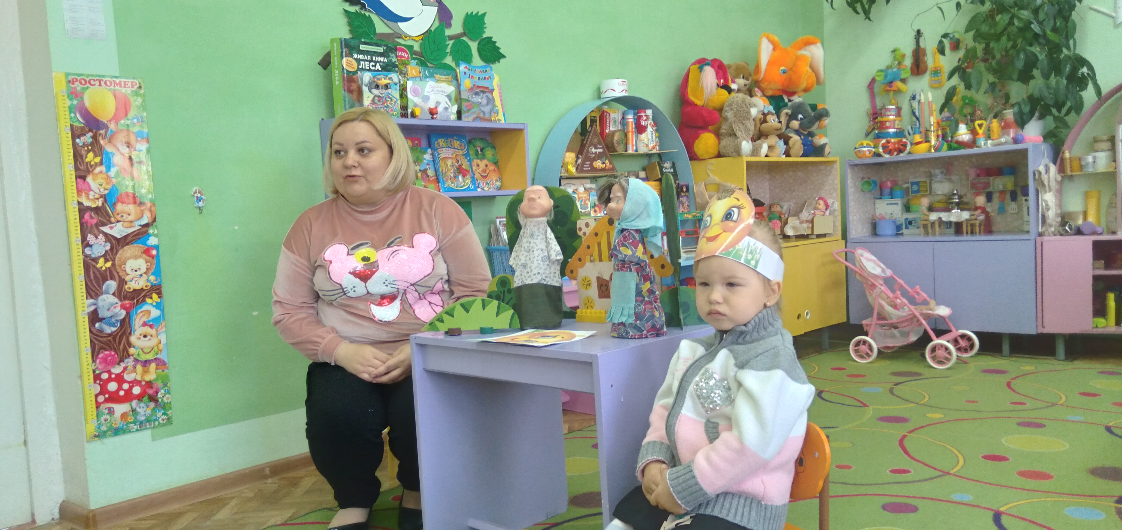
Колобок наш убежал
Покатился… в лес попал.
По дороге мы пойдем,
Прямо в сказку попадем.
Раз, два, три, четыре, пять
Будем в сказку мы играть!

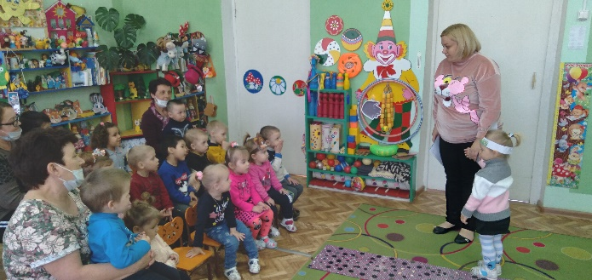
-Ребята, давайте проводим колобка, чтобы с ним ничего не случилось.
Покатился колобок…
Катится, колобок катится,
А навстречу ему… (заяц)
ЗАЯЦ
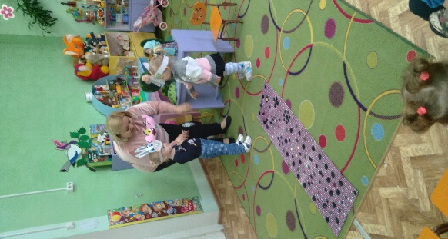
- А какой заяц? (серый)
- А еще? (трусливый)
- Ой, ребята, зайка что - то нам говорит.
Заяц: Колобок, колобок я тебя съем.
Воспитатель: Нет, зайка не ешь нашего колобка.
Покатился колобок дальше.
И встретил… (волка)
ВОЛК
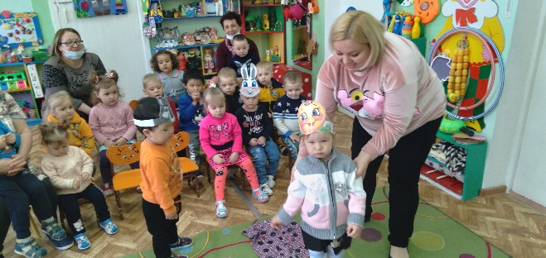
- А какой волк? (серый)
- Еще? (злой, голодный)
- Как он воет? (дети показывают)
- Ой, ребята, волк что - то нам говорит.
Волк: Колобок, колобок я тебя съем.
Воспитатель: Нет, волк не ешь колобка.
Воспитатель: Понравились волку наши колобки, не стал его есть, отпустил.
Покатился колобок дальше. Катится, катится … и видит – кого? (медведя)
МЕДВЕДЬ
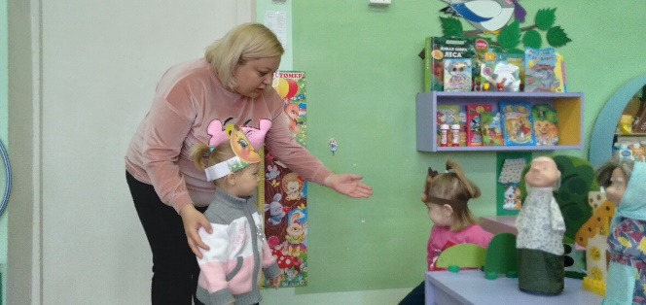
- Медведь какой? (косолапый)
Что говорит медведь?
- Колобок, колобок я тебя съем.
Воспитатель: Мишка, не ешь нашего колобка.
- И покатился дальше.
А навстречу ему… лиса.
ЛИСА
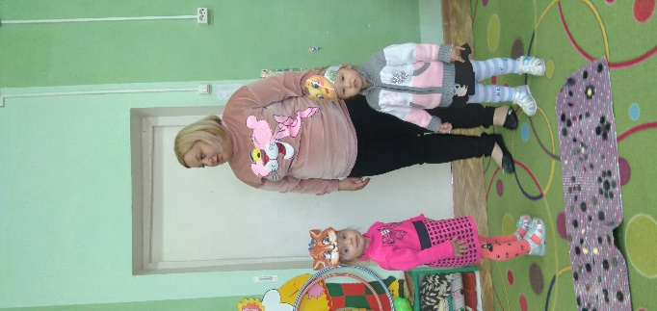
- Какая лиса? (хитрая)
- А еще? (рыжая)
- Ой, что-то говорит нам лиса.
- Колобок, колобок я тебя съем.
Я: Не ешь колобка, мы тебе других покажем (дуем в мыльные пузыри)
- Попробуй – поймай.
- Развеселили мы лисичку и не стала она колобка есть. Давайте ей подарим мыльные пузыри.
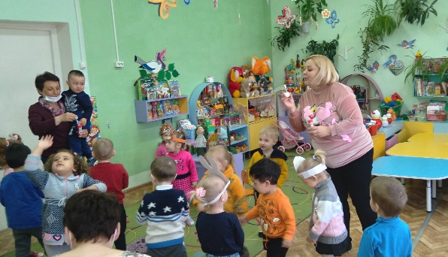
Итог занятия:
Что за сказка? (Колобок).
- Какой он? (круглый)
- Кого встречал колобок на своем пути? (зайца, волка, медведя, лису)
- Какой зайка? (серый, трусливый)
- Волк? (злой, голодный)
- А медведь? (косолапый)
- Лисица? (хитрая, рыжая)
Вот какая поучительная сказка о том, что не нужно убегать от взрослых и ходить в лес одним.
Скажем нашим гостям «До свидания!».

